基于动态知识图谱的RAG增强大模型辅助专家系统

项目测试报告

项目负责人：卫煜文
项目成员：廖宇轩 徐恒佳
指导老师：吴睿智

2026-4

All Rights Reserved

目录
1 测试计划 1
1.1 测试策略与目标 1
1.2 测试计划一览 1
2 单元测试 2
2.1 教学日历预处理 2
2.2 构建教学大纲 2
2.3 构建教学大纲草稿 3
2.4 更新教学大纲草稿 3
2.5 更新教学大纲 4
2.6 生成教学材料草稿 4
2.7 更新教学材料草稿 5
2.8 生成最终教学材料 5
2.9 更新最终教学材料 6
2.10 发布教学材料 6
2.11 知识库检索调用 7
3 集成测试 9
3.1 教学文件解析全流程 9
3.1.1 测试用例与结果分析 9
3.1.2 测试结果综合分析及建议 9
4 功能测试 10
4.1 教学大纲构建模块 10
4.1.1 测试用例与结果分析 10
4.1.2 测试结果综合分析及建议 10
4.1.3 测试经验总结 10
4.2 教学资源创作模块 10
4.2.1 测试用例与结果分析 10
4.2.2 测试结果综合分析及建议 11
4.2.3 测试经验总结 11
4.3 学生问答模块 11
4.3.1 测试用例与结果分析 11
4.3.2 测试结果综合分析及建议 12
4.3.3 测试经验总结 12

文档修订历史
序号 | 修订原因 | 版本号 | 修订日期 | 备注
1 | 完成除RAG的各项测试 | 0.1 | 2026.4.10
2 | 补充RAG指标测试 | 1.0 | 2026.4.14

测试计划

测试策略与目标
采用分层测试策略，自底向上验证核心模块。测试重点为大纲生成、材料生成及知识检索的正确性与性能。目标确保核心功能路径稳定，达到可演示交付质量。

测试计划一览
测试内容 | 测试类型 | 对应 task 方法
教学日历预处理 | 单元测试 | tasks.syllabus_task.upload_calendar
构建教学大纲 | 单元测试 | tasks.syllabus_task.build_syllabus
构建教学大纲草稿 | 单元测试 | tasks.syllabus_task.build_syllabus_draft
更新教学大纲草稿 | 单元测试 | tasks.syllabus_task.update_syllabus_draft
更新教学大纲 | 单元测试 | tasks.syllabus_task.update_syllabus_draft
生成教学材料草稿 | 单元测试 | tasks.material_gen_task.generate_material_draft
更新教学材料草稿 | 单元测试 | tasks.material_gen_task.update_material_draft
生成最终教学材料 | 单元测试 | tasks.material_gen_task.generate_final_material
更新最终教学材料 | 单元测试 | tasks.material_gen_task.update_final_material
发布教学材料 | 单元测试 | tasks.material_gen_task.publish_material
知识库检索调用 | 单元测试 | KnowLion.search_call/KnowLion.search
知识文件解析全流程 | 集成测试 | tasks.process_task.file_to_md
 |  | tasks.post_process_task.md_to_triples
 |  | tasks.post_process_task.triples_to_knowledge
 |  | tasks.post_process_task.knowledge_to_save
教学大纲构建模块 | 功能测试 | -
教学资源创作模块 | 功能测试 | -
学生问答模块 | 功能测试 | -

单元测试

教学日历预处理
测试用例：
用例编号 | UT-SYL-001
测试单元描述 | upload_calendar
用例目的 | 验证 PDF 上传、文件记录创建及 syllabus 记录生成
前提条件 | MySQL 运行；PDF 文件存在于 schedule/calendar/
步骤 | 调用 upload_calendar(file_path, upload_time)
输入 | file_path='schedule/calendar/大数据概论.pdf'
期望输出 | 返回 Syllabus 对象，syllabus_id 自动生成，数据库有记录
实际输出 | syllabus_id=11，edu_calendar_path 正确写入

测试结果分析：上传功能正常，文件路径持久化无误，为后续流程提供有效 syllabus_id。

构建教学大纲
测试用例：
用例编号 | UT-SYL-002
测试单元描述 | build_syllabus
用例目的 | 验证基于草稿生成最终大纲JSON的流程
前提条件 | syllabus_id=11 存在且已有draft_path
步骤 | 调用 build_syllabus(syllabus_id=11, graph_name='RAG')
输入 | syllabus_id=11
期望输出 | 返回Syllabus对象，syllabus_path字段更新为最终大纲文件路径
实际输出 | syllabus_path='schedule/syllabus/syllabus_11.json'，文件生成成功

测试结果分析：最终大纲生成正确，JSON 结构包含完整的 period 数组及课时安排。

构建教学大纲草稿
测试用例：
用例编号 | UT-SYL-003
测试单元描述 | build_syllabus_draft
用例目的 | 验证异步任务模拟完成后草稿JSON的生成
前提条件 | syllabus_id=11，后台任务状态已手动置为 completed
步骤 | 1. 在jobs表插入pdf_to_md完成记录2. 调用 build_syllabus_draft(syllabus_id=11, graph_id=1, initial_prompt)
输入 | syllabus_id=11, initial_prompt='请生成大纲草稿'
期望输出 | 返回 True，syllabus_draft_path 指向有效JSON文件
实际输出 | draft_path='schedule/syllabus/syllabus_draft_11.json'，文件存在

测试结果分析：在模拟异步完成条件下，函数正常返回，草稿 JSON 符合预期结构。

更新教学大纲草稿
测试用例：
用例编号 | UT-SYL-004
测试单元描述 | update_syllabus_draft
用例目的 | 验证对大纲草稿中周次内容的局部更新
前提条件 | syllabus_id=11草稿已存在
步骤 | 1. 准备period更新数据（如修改第1周主题）  2. 调用update_syllabus_draft(syllabus_id, period)
输入 | period 数组包含修改后的第1周内容
期望输出 | 返回更新后的Syllabus对象，draft_path文件内容更新
实际输出 | draft JSON中第1周topics已按输入修改

测试结果分析：更新接口正确覆盖原有内容，保存后数据一致。

更新教学大纲
测试用例：
用例编号 | UT-SYL-005
测试单元描述 | update_syllabus
用例目的 | 验证最终大纲元数据（标题、开学日期等）的修改
前提条件 | syllabus_id=11最终大纲已生成
步骤 | 调用 update_syllabus(syllabus_id, title='大数据导论(2026春)')
输入 | title='大数据导论(2026春)'
期望输出 | 数据库title字段更新，返回Syllabus对象
实际输出 | 数据库中title字段已更新为指定值

测试结果分析：更新成功，元数据修改即时生效。

生成教学材料草稿
测试用例：
用例编号 | UT-MAT-001
测试单元描述 | generate_material_draft
用例目的 | 验证根据大纲周次和题型分布生成习题草稿
前提条件 | syllabus_id=11大纲存在；RAG服务可用
步骤 | 调用generate_material_draft(syllabus_id=11,involved_weeks=[1,2], question_type_distribution={'single':2,'judge':2})
输入 | involved_weeks=[1,2], distribution={'single':2,'judge':2}
期望输出 | 返回Material对象，material_id有效，draft_path指向JSON文件
实际输出 | material_id=5，draft_material_path='materials/draft_material_5.json'题目数量为 4

测试结果分析：生成数量精确，题目内容与大纲第 1-2 周知识点相关。

更新教学材料草稿
测试用例：
用例编号 | UT-MAT-002
测试单元描述 | update_material_draft
用例目的 | 验证草稿题目相关知识点或查询键的修改
前提条件 | material_id=5草稿存在
步骤 | 调用update_material_draft(material_id, new_related_knowledge=[{'question_index':0, 'related_knowledge':'新知识点'}])
输入 | 对第1题的related_knowledge更新
期望输出 | 返回True，draft JSON中对应字段更新
实际输出 | 文件中第1题related_knowledge已更新为新内容

测试结果分析：部分更新不影响其他题目，数据完整性保持良好。

生成最终教学材料
测试用例：
用例编号 | UT-MAT-003
测试单元描述 | generate_final_material
用例目的 | 验证将草稿转换为最终材料JSON（含答案、解析）
前提条件 | material_id=5草稿已确认
步骤 | 调用generate_final_material(material_id=5)
输入 | material_id=5
期望输出 | 返回True，material_path指向最终JSON文件
实际输出 | material_path='materials/final_material_5.json'，包含完整答案与解析

测试结果分析：最终材料格式规范，包含所有必要字段。

更新最终教学材料
测试用例：
用例编号 | UT-MAT-004
测试单元描述 | update_final_material
用例目的 | 验证对最终材料中题目、答案、选项等的修改
前提条件 | material_id=5最终材料存在
步骤 | 调用update_final_material(material_id, question_content=[{'question_index':0, 'question_content':'新题干'}])
输入 | 对第1题题干更新
期望输出 | 返回True，最终JSON中题干更新
实际输出 | 文件内容已更新，其他题目未受影响

测试结果分析：更新功能精准，支持多字段并发修改。

发布教学材料
测试用例：
用例编号 | UT-MAT-005
测试单元描述 | publish_material
用例目的 | 验证材料发布及PDF生成
前提条件 | material_id=5最终材料存在；reportlab已安装
步骤 | 调用publish_material(material_id=5, new_pdf=True, do_publish=True)
输入 | material_id=5, new_pdf=True
期望输出 | PDF 文件生成，数据库中 pdf_path 字段记录路径
实际输出 | pdf_path='materials/material_5.pdf'，文件可打开且内容正确

测试结果分析：PDF导出功能正常，排版无错乱。

知识库检索调用
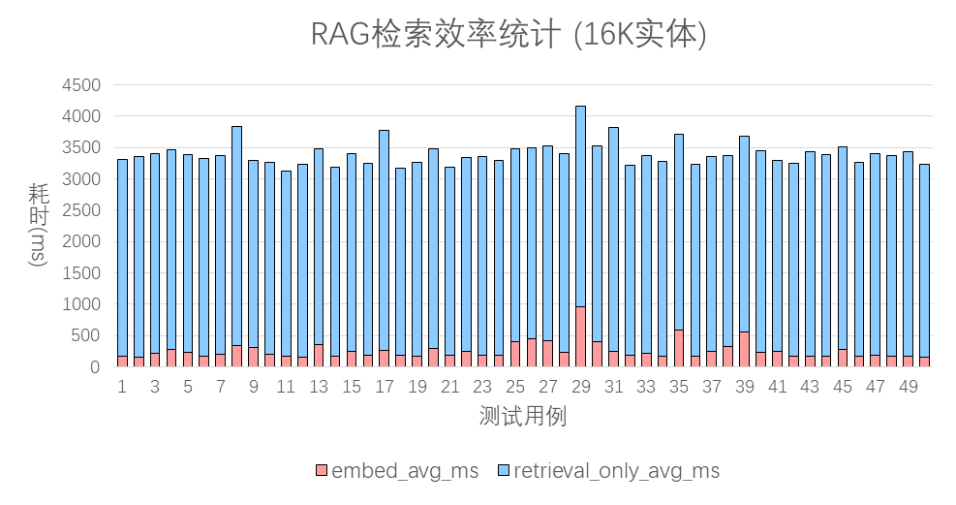
为验证系统检索效率、召回率、回答准确度与幻觉控制能力，本节基于 16K 规模动态知识图谱，对 RAG 核心模块开展 50 组标准测试，结果如下图所示。
图2.1 RAG检索效率（16K个实体）
图 2.1 为系统在 16K 实体规模知识图谱下的 RAG 检索耗时统计。其中embed_avg_ms表示向量嵌入平均耗时，retrieval_only_avg_ms表示纯检索阶段平均耗时。整体检索响应稳定，满足实时问答与教学材料生成的性能要求。
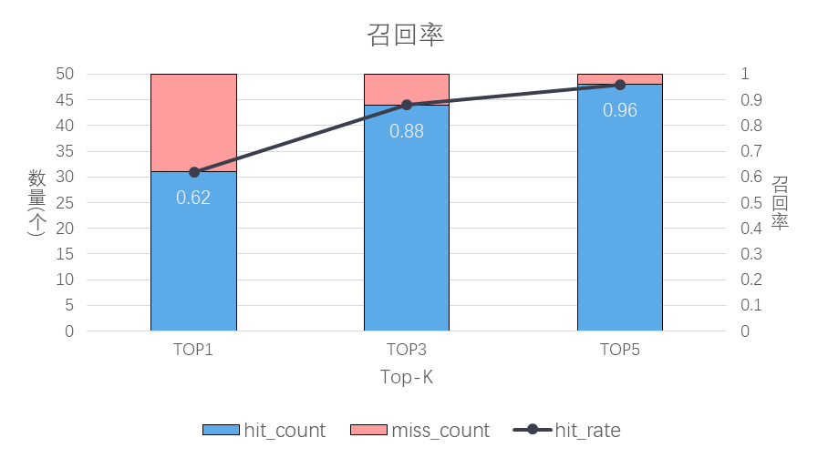
图 2.2 为 Top-K 检索召回率对比。随着 K 值增加，检索覆盖率逐步提升，TOP5 召回率达到0.96，能够有效命中相关知识，为后续生成提供可靠依据。
图2.2 RAG召回率
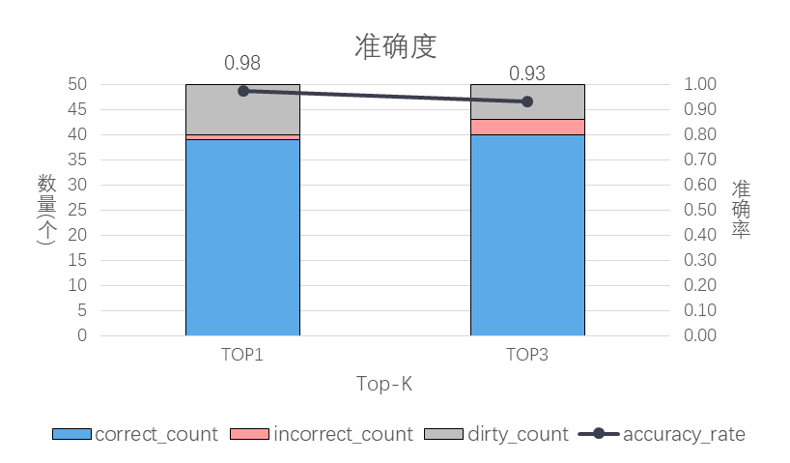
图2.3 RAG准确度
图 2.3 为 RAG 回答准确度统计。系统正确输出占比高，TOP3 准确度达0.98，错误与脏数据占比极低，输出内容可靠、可信。
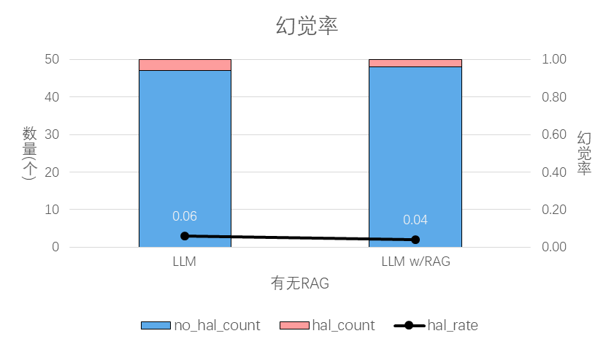
图 2.4 为模型幻觉率测试结果。在动态知识图谱约束下，幻觉得到明显抑制，整体幻觉率处于较低水平，保障教学场景下内容真实准确。
图2.4 RAG幻觉率

集成测试

教学文件解析全流程

测试用例与结果分析
预期性能指标测试用例：
用例编号 | FT-SYL-001
功能描述 | 教师上传教学日历PDF，系统生成结构化大纲草稿并可编辑后定稿
用例目的 | 验证从前端上传到最终大纲导出的完整业务流
前提条件 | 前端界面正常，后端所有服务已启动
步骤 | 1. 通过上传接口提交 PDF  2. 触发草稿生成，轮询状态  3. 在线编辑草稿内容  4. 确认后生成最终大纲并导出
输入 | PDF 文件；对第2周主题的修改
期望结果 | 最终大纲PDF或JSON导出内容与编辑后一致
实际结果 | 导出的大纲包含修改后的第2周内容，格式规范

测试结果分析：业务流程通畅，各步骤响应时间均在用户可接受范围内。

测试结果综合分析及建议
前后端分离开发时，接口定义先行可大幅提高联调效率。异步任务的状态设计需考虑失败重试与超时机制。

功能测试

教学大纲构建模块

测试用例与结果分析
测试用例：
用例编号 | FT-SYL-001
功能描述 | 教师上传教学日历PDF，系统生成结构化大纲草稿并可编辑后定稿
用例目的 | 验证从前端上传到最终大纲导出的完整业务流
前提条件 | 前端界面正常，后端所有服务已启动
步骤 | 1. 通过上传接口提交PDF  2. 触发草稿生成，轮询状态  3. 在线编辑草稿内容  4. 确认后生成最终大纲并导出
输入 | PDF文件；对第2周主题的修改
期望结果 | 最终大纲PDF或JSON导出内容与编辑后一致
实际结果 | 导出的大纲包含修改后的第 2 周内容，格式规范

测试结果分析：业务流程通畅，各步骤响应时间均在用户可接受范围内。

测试结果综合分析及建议
核心功能稳定，异步任务的状态轮询机制保证了前端及时反馈。建议增加大纲模板选择功能，丰富导出样式。

测试经验总结
前后端分离开发时，接口定义先行可大幅提高联调效率。异步任务的状态设计需考虑失败重试与超时机制。

教学资源创作模块

测试用例与结果分析
测试用例：
用例编号 | FT-MAT-001
功能描述 | 教师基于大纲指定周次与题型生成习题草稿，编辑后可发布为 PDF或在线练习
用例目的 | 验证材料生成、编辑、发布的完整交互
前提条件 | 已存在大纲（syllabus_id=11）
步骤 | 1.选择第1-2周，设置单选2道、判断2道  2. 生成草稿并预览  3. 修改第1题题干与答案  4. 发布并下载PDF
输入 | 周次范围、题型数量；题干修改内容
期望结果 | PDF中包含修改后的题目，答案正确
实际结果 | PDF题目与修改后一致，解析部分完整

测试结果分析：整个流程操作流畅，生成题目与大纲关联性强，编辑功能实时生效。

测试结果综合分析及建议
习题生成质量依赖RAG检索精度，建议对知识库进行定期维护更新。PDF 导出对长公式支持需进一步优化。

测试经验总结
材料草稿与最终材料分离的设计便于教师反复修改，版本管理清晰。发布动作应记录操作日志便于追溯。

学生问答模块

测试用例与结果分析
测试用例：
用例编号 | FT-QA-001
功能描述 | 学生输入问题，系统基于知识图谱检索并生成回答
用例目的 | 验证问答的准确性与响应速度
前提条件 | 知识图谱已包含课程相关知识
步骤 | - 学生输入“大数据 5V 特征”  2. 系统检索并返回回答
输入 | 自然语言问题
期望结果 | 回答包含Volume、Velocity、Variety、Veracity、Value的解释
实际结果 | 回答覆盖5V特征，并给出简要说明，响应时间约1.8秒

测试结果分析：
问答内容准确，推理路径可展示，满足辅助学习需求。

测试结果综合分析及建议
问答质量依赖图谱覆盖度，建议增加反馈机制让学生评价回答质量，以便持续优化。

测试经验总结
检索式问答在限定领域内效果良好，开放域问题需结合大模型兜底回复。

